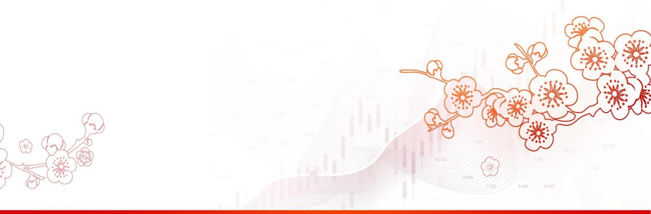
证监会召开推动上市公司提升投资价值专题座谈会
——证监会发布（2024.02.06）

2月5日上午，证监会上市司召开推动上市公司提升投资价值专题座谈会。会议围绕加强以投资者为本的上市公司文化、着力提升上市公司投资价值、大力推动公司高质量发展的主题，听取上市公司有关情况及意见建议。12家上市公司代表参会。会议认为，上市公司是国民经济“基本盘”、“压舱石”、“优等生”，是资本市场投资价值的源泉，必须诚实守信、真实透明、规范治理，通过专注主业提高公司成长性，增强回报投资者能力，让投资者更多共享公司发展成果。今年以来，上市公司通过回购、分红、强化投资者关系和预期管理等方式积极维护公司市值，积累了有益经验和做法。
会议强调，提升上市公司投资价值，是践行以投资者为本理念的重要体现，也是提高上市公司质量的重要方面。上市公司要切实承担提升自身投资价值的主体责任，主动提升投资者回报，积极维护市场稳定，合力提振投资者信心。一是高度重视提升上市公司投资价值。上市公司必须关注市场对公司价值的反映，深入分析市值异常波动的原因，及时采取有效措施改善公司投资价值。二是要建立提升投资价值内部长期机制，强化上市公司自身对提升上市公司投资价值的思考。三是依法充分运用好提升投资价值“工具箱”，包括股份回购、大股东增持、常态化分红、并购重组等市场工具。四是主动加强与投资者沟通，通过业绩说明会、路演等方式，有效改善投资者预期。下一步，上市司将对标中央金融工作会议有关要求，持续开展以投资者为本的上市公司文化建设培训，优化完善上市公司监管制度，支持上市公司通过资本市场做大做强、积极维护市场稳定，共同推进上市公司质量迈向新的台阶。

内容来源：证监会发布

